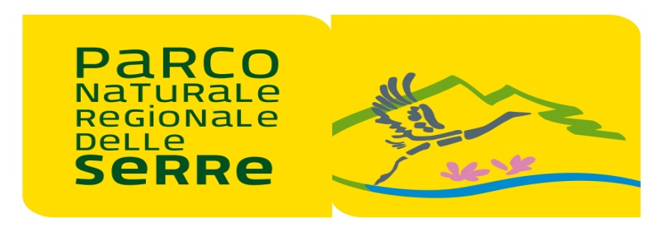
DISTRETTO DEL BIOLOGICO
del PARCO NATURALE REGIONALE DELLE SERRE E TERRITORI LIMITROFI
(di nuova istituzione)

ADESIONE
Oggetto: Adesione all’Accordo al partenariato del “Distretto del Biologico del Parco Naturale Regionale delle Serre e territori limitrofi”.

Il/La sottoscritto/a_________________________________________________________________
nato/a ________________ a ________________ Prov. il ,
nella Sua qualità di titolare/rappresentante legale della impresa ________________
con sede legale a ________________
in ___________(Via, Piazza, C.da, ecc.)
CF/P.IVA

Telefono fax email

Intende aderire

all’Accordo di Partenariato per la costituzione del Distretto del biologico, avente come Soggetto Proponente l’Ente Parco Regionale delle Serre, incaricato di svolgere gli adempimenti per la presentazione dell’istanza di riconoscimento di Distretto Biologico del Parco Naturale Regionale delle Serre e territori limitrofi presso gli uffici della Regione Calabria, come previsto dalla Manifestazione di Interesse.

Il sottoscritto dichiara anche la disponibilità alla sottoscrizione degli atti che dovessero rendersi necessari od opportuni per l’individuazione ed il riconoscimento del Distretto del Biologico del Parco Naturale Regionale delle Serre e territori limitrofi.

Luogo e data Il Titolare

Autorizzo il trattamento dei dati personali ai sensi del Regolamento europeo (UE) n. 2016/679 e del D.Lgs. 30 Giugno 2003, n.196 e s.m.i..

Luogo e data Firma

La presente Adesione vale anche ai fini della sottoscrizione dell’Accordo di Partenariato per il riconoscimento dei “DISTRETTI DEL CIBO” IN CALABRIA. DGR. N. 282 del 28 settembre 2020

